МДК.03.01 Организация приготовления, подготовки к реализации и презентации холодных блюд, кулинарных изделий, закусок
Занятие № 11
Тема: Организация рабочих мест при приготовлении салатов, винегретов.

Задание: проработать конспект, записать в рабочую тетрадь и зарисовать схему организации рабочего места по приготовлению салатов из сырых овощей.

В холодном цехе организуются рабочие места по приготовлению салатов и винегретов; блюд из мясной и рыбной гастрономии; заливных блюд; сладких блюд и напитков.
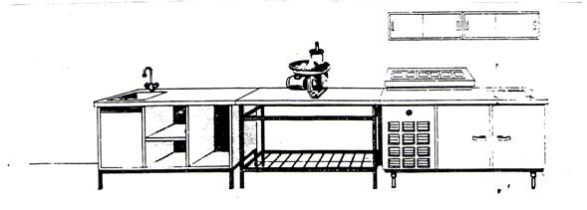
Рис.1. пример организации рабочего места для приготовления салатов и винегретов
Это рабочее место оборудуется производственными столами и моечной ванной, где моют свежие фрукты, овощи. Для обработки, нарезки, порционирования, оформления салатов и винегретов устанавливается производственные столы, которые должны иметь полки для инструментов и посуды. При больших объемах работ это рабочее место оснащается машиной для нарезки вареных овощей. В ресторанах для хранения отдельных компонентов для салатов, винегретов и других холодных закусок предусматривается в секции-столе с охлаждаемым шкафом и горкой СО ЭСМ – 3.
Рабочее место оснащается разнообразными средствами малой механизации и инструментами: яйцерезками для разрезания сваренных вкрутую яиц, различными приспособлениями для нарезки фруктов, овощей, ножами поварской тройки, разделочными досками, терками, ложками для перемешивания салатов, настольными весами.
На объектах, работающих по методу самообслуживания, готовую продукцию укладывают в лотки и помещают в холодильное оборудование или порционируют и подают к местам реализации – раздаче, буфету. На объектах с обслуживанием официантами приготовление, порционирование и оформление блюд производится только по заказу, поэтому дополнительно на этом рабочем месте необходимо предусмотреть возможность хранения небольшого количества столовой посуды.
По всем вопросам обращаться по адресу электронной почты:
annaburkova90@yandex.ru

